BỘ GIÁO DỤC VÀ ĐÀO TẠO  TRƯỜNG ĐẠI HỌC SƯ PHẠM KỸ THUẬT  THÀNH PHỐ HỒ CHÍ MINH  Số: 4417 /HD-ĐHSPKT | CỘNG HÒA XÃ HỘI CHỦ NGHĨA VIỆT NAM  Độc lập – Tự do – Hạnh phúc  Tp. Hồ Chí Minh, ngày 09 tháng 12 năm 2025

HƯỚNG DẪN
Xử lý tạm dừng/thôi học/học lại cho sinh viên

Căn cứ Quyết định số 18/2017/QĐ-TTg ngày 31/5/2017 của Thủ tướng chính phủ Quy định về liên thông giữa trình độ trung cấp, trình độ cao đẳng với trình độ đại học;
Căn cứ Thông tư 09/2010/TT-BGDĐT ngày 10/3/2010 của Bộ trưởng Bộ Giáo dục và Đào tạo ban hành Quy chế Học viên các trường đại học, cao đẳng và trung cấp chuyên nghiệp hình thức vừa làm vừa học;
Căn cứ Thông tư số 10/2016/TT-BGD ĐT ngày 05 tháng 4 năm 2016 về việc ban hành Quy chế Công tác sinh viên đối với chương trình đào tạo Đại học hệ chính quy;
Căn cứ Quyết định 734/QĐ-ĐHSPKT ngày 27 tháng 03 năm 2024 của Hiệu trưởng Trường Đại học Sư phạm Kỹ thuật Thành phố Hồ Chí Minh về việc ban hành quy chế đào tạo từ xa trình độ đại học;
Căn cứ Quyết định số 3116/QĐ-ĐHSPKT ngày 22/8/2025 của trường Đại học Sư phạm Kỹ thuật TP.HCM về việc ban hành Quy chế Đào tạo trình độ Đại học;
Căn cứ tình hình triển khai Hướng dẫn số 3019/HD-ĐHSPKT ngày 08/11/2023 Về việc hướng dẫn xử lý tạm dừng/thôi học/học lại cho sinh viên hệ chính quy bằng hình thức trực tuyến và thực tiễn xử lý công việc trong thời gian qua và đề nghị của các đơn vị;
Nhà trường ban hành hướng dẫn các bước xử lý tạm dừng/thôi học/học lại cho Sinh viên (gọi tắt là SV), cụ thể như sau:
- Nguyên tắc: Việc xử lý tạm dừng/thôi học/học lại cho SV được tuân thủ theo Quy trình phục vụ Sinh viên số 36: QT-TS&CTSV-TDTHHL có hiệu lực từ ngày 01/4/2020, chỉ thay đổi về hình thức xử lý đơn theo hình thức trực tuyến.
- Các bước xử lý tạm dừng/thôi học gồm 04 bước như sau
Bước 1: SV nộp yêu cầu trực tuyến (mẫu theo Biểu mẫu 1, 2) cho email phụ trách học vụ của Khoa/Viện (danh sách email theo Phụ lục).
Lưu ý: Các đơn vị chỉ xử lý khi SV gửi yêu cầu bằng email do trường cấp để xác thực chính xác SV có nguyện vọng được xử lý học vụ.
Bước 2: Ở bước này, khi ghi nhận lý do tạm dừng/thôi học của SV, thư ký Khoa/Viện trình Ban Chủ nhiệm Khoa/Ban Lãnh đạo Viện tình huống cụ thể để chỉ đạo tư vấn viên hoặc trực tiếp tư vấn hỗ trợ cho SV. Sau khi có ý kiến đồng ý của BCN Khoa/BLĐ Viện, nhân sự phụ trách học vụ Khoa/Viện, thực hiện đăng ký tạm dừng/thôi học trên phần mềm quản lý Student (do PSC viết), xác định tình trạng của SV. Lưu ý, phải chọn chính xác năm học học kỳ hiện tại để phần mềm tính đúng mức phí chiếm giữ suất học của các học phần sinh viên đã đăng ký trong học kỳ (gọi tắt là phí phạt ĐKMH) theo quy định của phòng Kế hoạch Tài chính ở học kỳ đó:
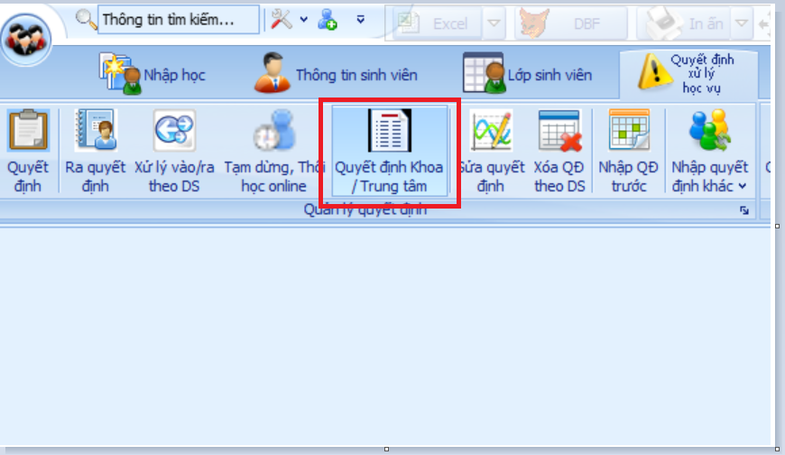
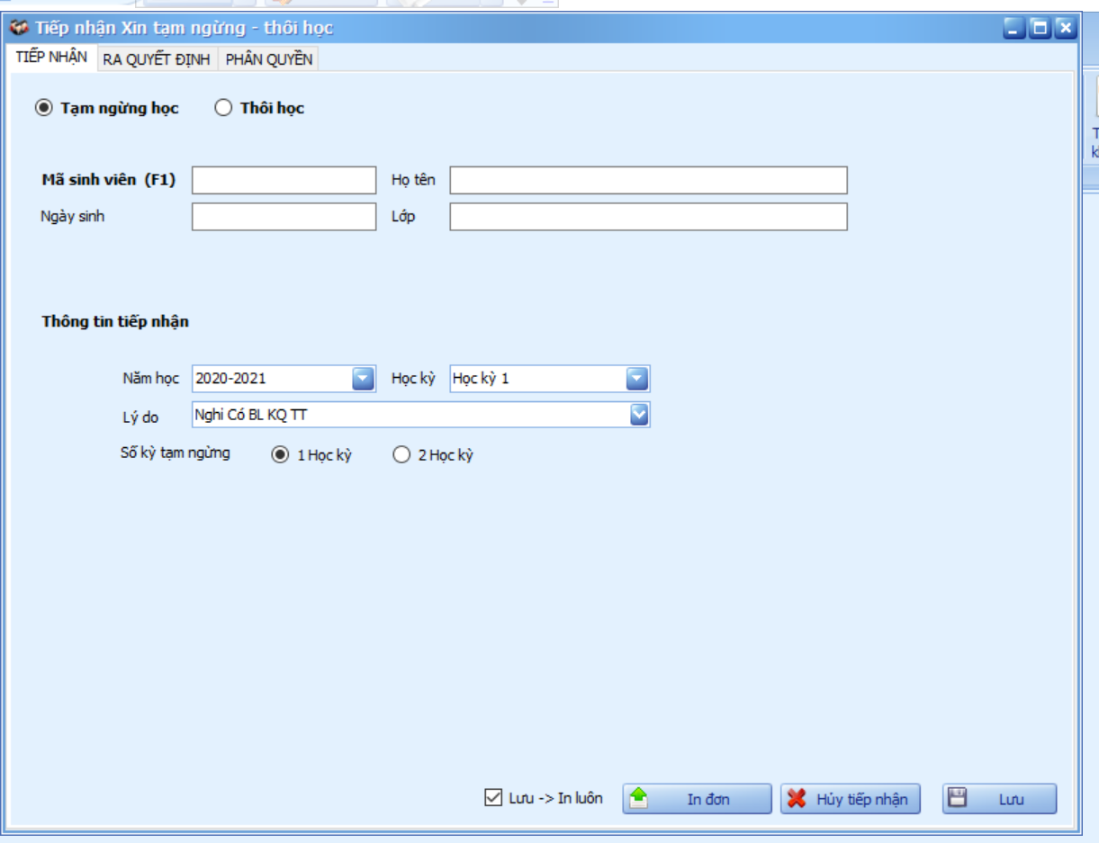
Nếu SV đang học và đã đóng đủ phí phạt ĐKMH: nhập thông tin năm học học kỳ, nhập chính xác lý do tạm dừng/thôi học và số học kỳ (nếu tạm dừng) theo đơn của SV sau đó bấm lưu và chuyển tiếp (forward) email cho cán bộ phụ trách Trung tâm học liệu và Dạy học số (email trong Phụ lục) sang bước 3.
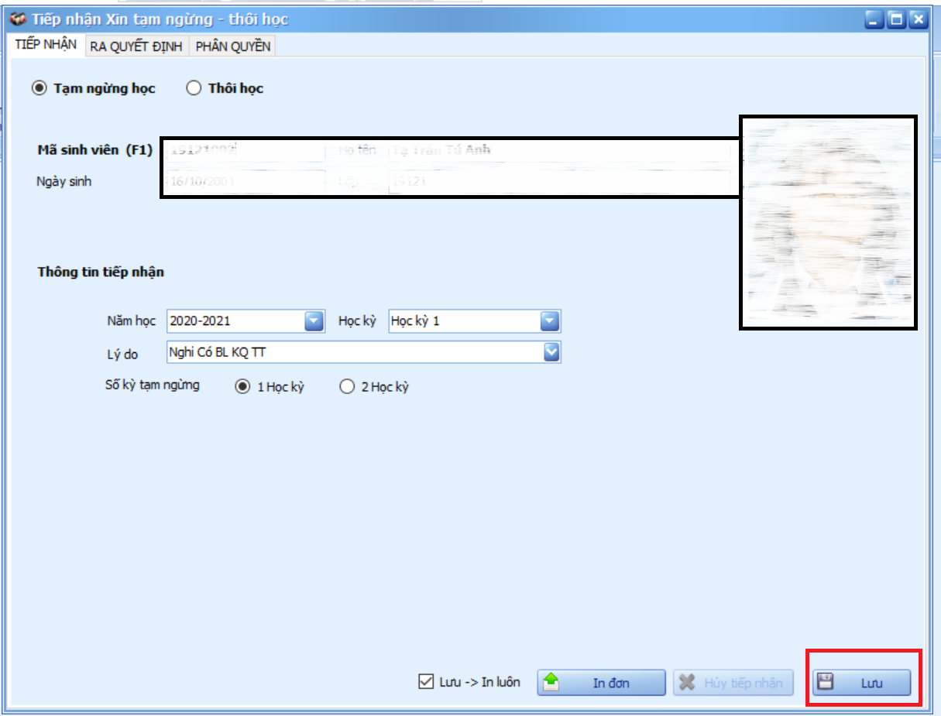

- Nếu SV đang học và nợ phí phạt ĐKMH: trả lời (reply) email cho SV về tình trạng nợ (mức phí phạt cụ thể phải hoàn tất tại thời điểm SV làm thủ tục), nhắc nhở SV cần trả nợ ngay, yêu cầu SV kiểm tra và hoàn tất mức phí trên, kết thúc xử lý. Nếu SV vẫn có nhu cầu tạm dừng/thôi học, SV phải hoàn thành đóng phí phạt ĐKMH được Khoa/Viện phản hồi ở trên tại địa chỉ https://e-bills.vn/pay/hcmute và thực hiện lại bước 1
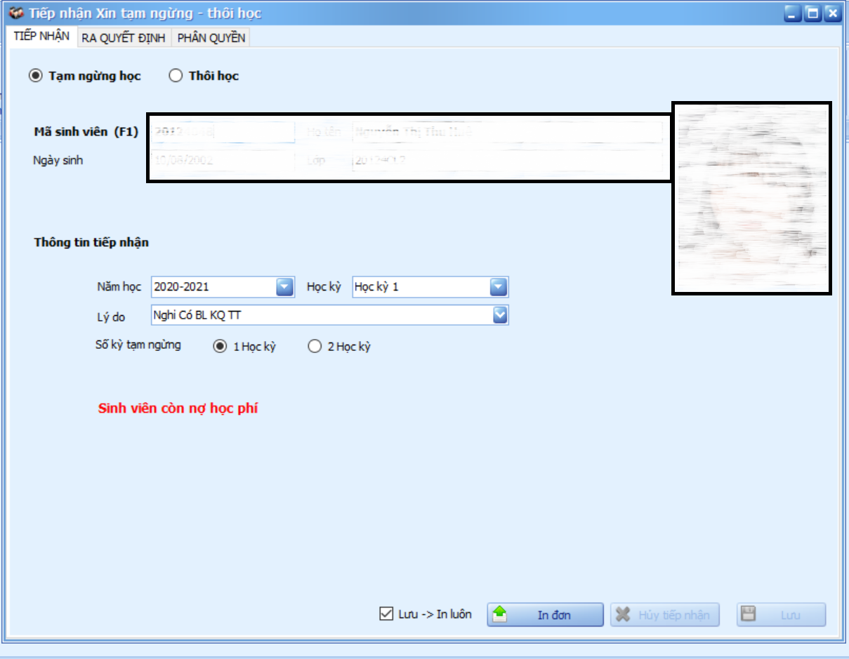
Bước 3: Trung tâm học liệu và Dạy học số nhận email của Khoa/Viện, tiến hành nghiệp vụ xử lý nợ sách của SV, nếu SV nợ sách, gửi mail yêu cầu SV hoàn tất công nợ. Sau khi SV hoàn tất công nợ, tiếp tục chuyển tiếp email cho phòng Công tác Sinh viên qua email: huukhanhch@hcmute.edu.vn đồng thời CC cho email SV.
Bước 4: Phòng Công tác sinh viên tiến hành nghiệp vụ trình Lãnh đạo trường ký quyết định cho phép SV tạm dừng/thôi học. Thời gian trả kết quả tối đa 10 ngày kể từ ngày nhận email của Trung tâm học liệu và Dạy học số (không tính ngày Lễ, Tết, thứ Bảy, Chủ nhật). Sau 05 ngày kể từ ngày nhận được email xác nhận hoàn tất công nợ của Trung tâm học liệu và Dạy học số, SV xem tình trạng trên trang online.hcmute.edu.vn.
Phòng Công tác Sinh viên xử lý kỹ thuật cho yêu cầu của SV, nếu không hợp lệ hoặc yêu cầu thêm sẽ trả lời (reply) lại cho Khoa/Viện và SV. Nếu hồ sơ hợp lệ, chuyển tiếp mail cho nhân viên xử lý: thulpva@hcmute.edu.vn (cô Thư). Nhân viên xử lý tiến hành tham mưu ban hành các quyết định liên quan, trình Lãnh đạo trường phê duyệt, trả kết quả lại cho Khoa và SV qua email của SV.
- Các bước xử lý học lại gồm 02 bước như sau
Bước 1: SV email (theo Biểu mẫu 3) cho Phòng Công tác sinh viên, đính kèm file quyết định tạm dừng qua email: huukhanhch@hcmute.edu.vn (thầy Khanh). Nhà trường chỉ xử lý khi SV gửi yêu cầu bằng email do trường cấp để xác thực chính xác SV có nguyện vọng được xử lý học vụ, SV phải gửi mail mới, không được reply lại mail tạm dừng.
Bước 2: Phòng Công tác Sinh viên tiến hành nghiệp vụ trình Lãnh đạo trường ký quyết định cho phép SV học lại. Thời gian trả kết quả tối đa 10 ngày kể từ ngày nhận email của SV (không tính ngày Lễ, Tết, thứ Bảy, Chủ nhật). Sau 05 ngày kể từ ngày gửi đơn xin học lại, SV xem tình trạng trên trang online.hcmute.edu.vn
Phòng Công tác sinh viên xử lý kỹ thuật cho yêu cầu của SV, nếu không hợp lệ hoặc yêu cầu thêm sẽ trả lời lại cho SV. Nếu hồ sơ hợp lệ, chuyển tiếp mail cho nhân viên xử lý: thulpva@hcmute.edu.vn (cô Thư). Nhân viên xử lý tiến hành in email có đủ các xác nhận, tiến hành in ấn quyết định liên quan, trình Lãnh đạo trường phê duyệt, trả kết quả lại cho SV qua email của SV.
- Lưu ý
Nhà trường chỉ cung cấp Quyết định ký số hoặc bản scan thông qua email của sinh viên do trường cấp. Vì vậy, nếu sinh viên có nhu cầu nhận bản giấy có dấu của nhà trường cần đánh dấu vào đơn tạm dừng/thôi học/học lại.
Hai quy trình trên sẽ áp dụng cho SV toàn trường kể từ học kỳ 2 năm học 2025 - 2026 đến khi có hướng dẫn mới./.
TL. HIỆU TRƯỞNG
Nơi nhận:
- Ban Giám hiệu (để b/c);
- Các Khoa/Viện có quản lý SV;
- Email SV trường;
- Lưu: VT, CTSV, Khanh.
KT. TRƯỞNG PHÒNG CÔNG TÁC SINH VIÊN
PHÓ TRƯỞNG PHÒNG
( đã ký)

Đặng Hữu Khanh

Biểu mẫu 1
(Kèm theo hướng dẫn số: /HD-ĐHSPKT ngày tháng năm 2025)

CỘNG HÒA XÃ HỘI CHỦ NGHĨA VIỆT NAM
Độc lập – Tự do – Hạnh phúc
ĐƠN XIN TẠM DỪNG HỌC TẬP
Kính gửi: Ban Giám hiệu trường ĐH Sư phạm Kỹ thuật Tp. HCM
(thông qua Khoa/Viện:__________________________)

Em tên là:_________________________sinh ngày:___/_____/________ tại___________________
Mã số SV:______________Lớp:__________ngành_______________Khoa/Viện:__________________
Nay vì lý do: ________________________________________________________________________________
________________________________________________________________________________
________________________________________________________________________________
Nên em viết đơn này kính đề nghị Ban Giám hiệu cho phép em được tạm dừng học tập:
 01 học kỳ  02 học kỳ Kể từ học kỳ _____ năm học _______-______.
Em xin hứa sẽ thực hiện đầy đủ các quy định của trường về việc tạm dừng học tập.
Điện thoại liên lạc khi cần thiết:______________________- Di động: ________________________
Em xin chân thành cảm ơn.
Ghi chú: SV nếu nghỉ vì lý do sức khỏe Tp. Hồ Chí Minh, ngày tháng năm
phải kèm theo giấy xác nhận của cơ quan Y tế Người làm đơn
SV phải hoàn tất học phí trước khi tạm dừng

Nếu có nhu cầu nhận bản giấy,
sinh viên vui lòng đánh dấu vào ô bên dưới

Biểu mẫu 2
(Kèm theo hướng dẫn số: /HD-ĐHSPKT ngày tháng năm 2025)

CỘNG HÒA XÃ HỘI CHỦ NGHĨA VIỆT NAM
Độc lập – Tự do – Hạnh phúc

ĐƠN XIN THÔI HỌC
Kính gửi: Ban Giám hiệu trường ĐH Sư phạm Kỹ thuật Tp. HCM
(thông qua Khoa/Viện:__________________________)

Em tên là:_________________________sinh ngày:___/_____/________ tại___________________
Mã số SV:______________Lớp:__________ngành_______________Khoa/Viện:__________________
Nay vì lý do: ________________________________________________________________________________
________________________________________________________________________________
________________________________________________________________________________
Nên em viết đơn này kính đề nghị Ban Giám hiệu xem xét giải quyết cho phép em được thôi học kể từ ngày ________ tháng _______ năm _________.
Em xin hứa sẽ thực hiện đầy đủ các quy định của trường về thôi học.
Điện thoại liên lạc khi cần thiết:______________________- Di động: ________________________
Em xin chân thành cảm ơn.
Tp. Hồ Chí Minh, ngày tháng năm
SV phải hoàn tất học phí trước khi thôi học Người làm đơn

Nếu có nhu cầu nhận bản giấy,
sinh viên vui lòng đánh dấu vào ô bên dưới

Biểu mẫu 3
(Kèm theo hướng dẫn số: /HD-ĐHSPKT ngày tháng năm 2025)

CỘNG HÒA XÃ HỘI CHỦ NGHĨA VIỆT NAM
Độc lập – Tự do – Hạnh phúc

ĐƠN XIN TIẾP TỤC HỌC
Kính gởi: Ban Giám hiệu trường ĐH Sư phạm Kỹ thuật Tp. HCM
(thông qua Khoa/Viện:__________________________)

Em tên là:_________________________sinh ngày:___/_____/________ tại___________________
Mã số SV:__________________ngành___________________Khoa/Viện:____________________
Em đã được nhà trường cho phép tạm nghỉ học từ học kỳ:_____năm học _______-_______
Lý do: __________________________________________________________________________
________________________________________________________________________________
Nay em đã: (đánh dấu X vào ô thích hợp)
- Sức khỏe bình phục
- Khắc phục hoàn cảnh khó khăn
- Hết thời hạn kỷ luật
- Hoàn thành NVQS
- Trả nợ xong số học phần quy định
- Hết thời gian tạm dừng
- Vào học lại sớm một học kỳ so với QĐ tạm dừng
Điện thoại liên lạc khi cần thiết:__________________________ Di động:_____________________
Em kính đề nghị Ban Giám hiệu cho phép em được tiếp tục học tập để hoàn thành chương trình học, kể từ học kỳ _____ năm học _______-________. Em xin hứa sẽ thực hiện đầy đủ các quy định của trường trong suốt thời gian theo học.
Em xin chân thành cảm ơn. Tp. Hồ Chí Minh, ngày tháng năm
Người làm đơn

Nếu có nhu cầu nhận bản giấy,
sinh viên vui lòng đánh dấu vào ô bên dưới

BỘ GIÁO DỤC VÀ ĐÀO TẠO  TRƯỜNG ĐẠI HỌC SƯ PHẠM KỸ THUẬT  THÀNH PHỐ HỒ CHÍ MINH | CỘNG HÒA XÃ HỘI CHỦ NGHĨA VIỆT NAM  Độc lập – Tự do – Hạnh phúc  Tp. Hồ Chí Minh, ngày tháng năm 2025
PHỤ LỤC: DANH BẠ EMAIL
(Kèm theo Hướng dẫn số: /HD-ĐHSPKT ngày tháng năm 2025)
TT | Đơn vị | Email phụ trách học vụ
 | Trung tâm học liệu và Dạy học số | thuvienspkt@hcmute.edu.vn
 | Sinh viên hệ Vừa làm Vừa học | cucntk@hcmute.edu.vn
 | Khoa Cơ khí Chế tạo máy | huonght@hcmute.edu.vn  hongyen@hcmute.edu.vn  hanhptm@hcmute.edu.vn
 | Khoa Cơ khí Động lực | kckdl@hcmute.edu.vn
 | Khoa Công nghệ Hóa học và Thực phẩm | ngocdiep@hcmute.edu.vn
 | Khoa Thời trang và Du lịch | fft@hcmute.edu.vn
 | Khoa Công nghệ thông tin | hantv@hcmute.edu.vn
 | Khoa Điện – điện tử | kddt@hcmute.edu.vn
 | Khoa In và Truyền thông | anhttp@hcmute.edu.vn
 | Khoa Khoa học Ứng dụng | kkhud@hcmute.edu.vn
 | Khoa Kinh tế | thoalt@hcmute.edu.vn
 | Khoa Xây dựng | fce@hcmute.edu.vn
 | Khoa Ngoại ngữ | knn@hcmute.edu.vn
 | Khoa Chính Trị và Luật | kctl@hcmute.edu.vn
 | Viện Sư phạm Kỹ thuật | vienspkt@hcmute.edu.vn
 | Khoa Đào tạo tiên tiến | fae@hcmute.edu.vn

